* **Nombre del proyecto** Conecta 4
* **Integrantes:**
  + Gustavo Flores Romero
  + Andrea Soto Portilla
  + Carlos Miguel Pérez Pérez
* **Reglas del juego**
  + Se juega en un tablero vertical de 6x7
  + La modalidad es de 2 jugadores
  + El jugador debe alinear 4 fichas de su color, horizontalmente, verticalmente o en diagonal.
  + Si el tablero se llena completamente sin que ningún jugador logre alinear 4 fichas de su color, es declarado empate
* **Casos de uso**
  + Inicio de sesión

|  |  |
| --- | --- |
| **ID:** | CU-01 |
| **Nombre:** | Iniciar Sesión |
| **Responsable:** |  |
| **Fecha actualización:** | 26/08/2021 |
| **Descripción:** | Se desea iniciar sesión en el juego |
| **Actor(es):** | Jugador |
| **Disparador:** | El **jugador** ejecuta el juego “Conecta 4” |
| **Precondiciones:** | PRE01-El usuario tiene una cuenta existente |
| **Flujo Normal:** | 1. El juego muestra la ventana GUI-01: “Inicio de sesión”, con los campos de correo y contraseña, junto con los botones de “Iniciar sesión” y “Registrarse” 2. El **jugador** ingresa su correo y contraseña y da clic en el botón “Iniciar sesión” (FA-01) 3. El juego valida los campos e inicia sesión del usuario verificando las credenciales con la base de datos (FA-02, FA-03 y EX-01) 4. Finaliza el Caso de Uso |
| **Flujos Alternos:** | FA-01: Registrarse   1. El **jugador** en el botón “Registrarse” 2. Se incluye el CU-02: “Registro de jugador” 3. Finaliza el caso de uso   FA-02: Usuario y/o contraseña incorrecta(s).   1. El juego muestra la ventana GUI-XX: “Error de credenciales” 2. El **jugador** da clic en “Aceptar” 3. Se regresa al paso 2 del flujo normal   FA-03: Campos vacíos necesarios   1. El juego muestra la GUI-XX “Campos vacíos” 2. El **jugador** da clic en “Aceptar” 3. Se regresa al paso 2 del flujo normal |
| **Excepciones:** | EX-01 No hay conexión con la base de datos   1. El juego muestra la GUI-XX: “Error de conexión de base de datos” 2. El **jugador** da clic en “Aceptar” 3. Se regresa al paso 2 del flujo normal |
| **Postcondiciones:** | POST-01 Se ha iniciado la sesión con éxito |

* + 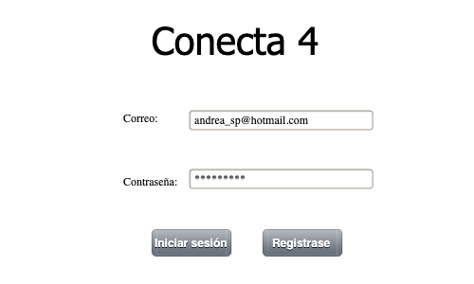Prototipos

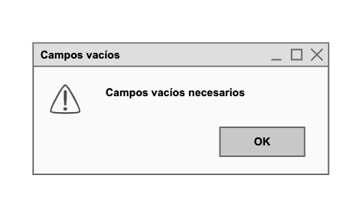

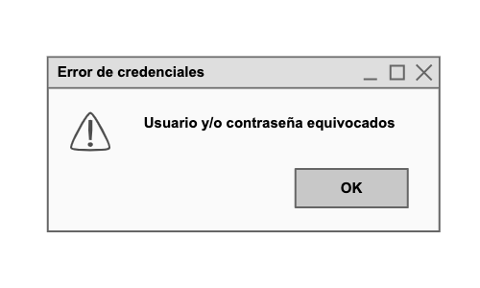

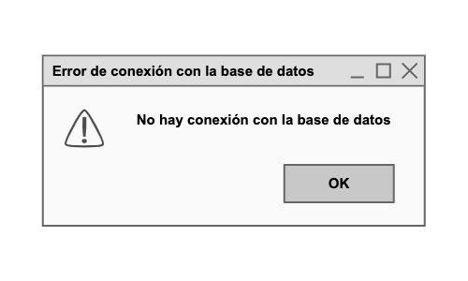

* + Registro de jugador

|  |  |
| --- | --- |
| **ID:** | CU02 |
| **Nombre:** | Registro de jugador |
| **Responsable:** |  |
| **Fecha actualización:** | 26/08/2021 |
| **Descripción:** | Se desea registrar una cuenta en el juego |
| **Actor(es):** | **Jugador** |
| **Disparador:** | El **jugador** da clic en el botón de “Registrarse” |
| **Precondiciones:** | PRE-01: El **jugador** no tiene una cuenta registrada |
| **Flujo Normal:** | 1. El juego muestra la ventana GUI-02: “Registro de jugador” con los campos correo, usuario, contraseña y validación de contraseña, junto con el botón “Registrarse” y “Cancelar” 2. El Jugador ingresa el correo, el usuario, su contraseña y la validación de la contraseña y da clic en el botón “Registrarme” (FA-01) 3. El juego valida los campos (FA-02, FA-03, FA-04, FA-05 y FA-06) 4. Manda un correo para la validación del registro (EX-01 y EX-02) 5. Finaliza caso de uso |
| **Flujos Alternos:** | FA-01 Clic botón cancelar   1. Termina caso de uso 2. Se regresa al CU-01   FA-02 Campos vacíos necesarios   1. El juego muestra la GUI-XX: “Campos vacíos” 2. El **jugador** da clic en “Aceptar” 3. Se regresa al paso 2 del flujo normal   FA-03 Correo inválido   1. El juego muestra la GUI-XX: “Correo inválido” 2. El **jugador** da clic en “Aceptar” 3. Se regresa al paso 2 del flujo normal   FA-04 Correo en uso   1. El juego muestra la GUI-XX: “Correo en uso” 2. El **jugador** da clic en el botón “Aceptar” 3. Se regresa al paso 2 del flujo normal   FA-05 Usuario en uso   1. El juego muestra la GUI-XX: “Usuario en uso” 2. El **jugador** da clic en el botón “Aceptar” 3. Se regresa al paso 2 del flujo normal   FA-06 Contraseñas no coinciden   1. El juego muestra la GUI-XX “Contraseñas no coinciden” 2. El **jugador** da clic en el botón “Aceptar” 3. Se regresa al paso 2 del flujo normal |
| **Excepciones:** | EX-01 No hay conexión con la base de datos   1. El juego muestra la GUI-XX: “Error de conexión de base de datos” 2. El **jugador** da clic en “Aceptar” 3. Se regresa al paso 2 del flujo normal   EX-02 No hay conexión de internet   1. El juego muestra la GUI-XX: “Error de conexión a internet” 2. El **jugador** da clic en “Aceptar” 3. Finaliza el caso de uso |
| **Postcondiciones:** | POST-01 Se ha registrado el jugador exitosamente |

* + Prototipos

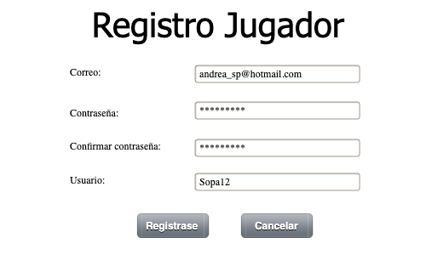

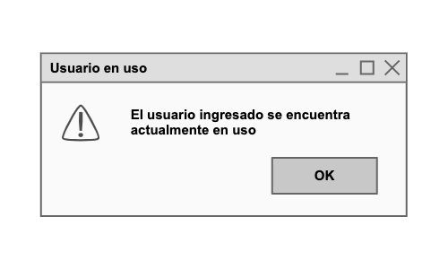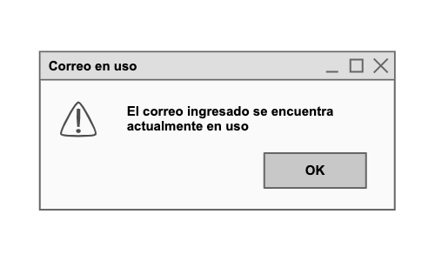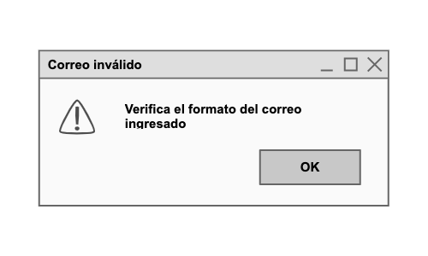

* + Envío de invitación

|  |  |
| --- | --- |
| **ID:** | CU-03 |
| **Nombre:** | Envío de invitación |
| **Responsable:** |  |
| **Fecha actualización:** | 26/08/2021 |
| **Descripción:** | Se desea enviar una invitación a otro jugador |
| **Actor(es):** | **Jugador** |
| **Disparador:** | El **jugador** da clic en el botón “Crear partida” de la GUI-XX: “Menú principal” |
| **Precondiciones:** | PRE01-El usuario tiene una sesión iniciada en el juego |
| **Flujo Normal:** | 1. El juego muestra la ventana GUI-XX: “Enviar Invitación”, con el campo del usuario al que se quiere invitar y el botón “Invitar” 2. El **jugador** ingresa el usuario del jugador que quiera invitar y da clic en el botón “Invitar” 3. El juego valida el usuario y envía la invitación (código) al correo proporcionado (FA-01, FA-02, EX-01 y EX-02) 4. El juego abre la GUI-XX: “Ventana del juego” y se queda en espera del otro **jugador** 5. Finaliza el caso de uso |
| **Flujos Alternos:** | FA-01 Usuario inválido   1. El juego muestra la GUI-XX: “Usuario inválido” 2. El **jugador** da clic en “Aceptar” 3. Se regresa al paso 2 del flujo normal   FA-02 Campos vacíos necesarios   1. El juego muestra la GUI-XX: “Campos vacíos” 2. El **jugador** da clic en “Aceptar” 3. Se regresa al paso 2 del flujo normal |
| **Excepciones:** | EX-01 No hay conexión con la base de datos   1. El juego muestra la GUI-XX: “Error de conexión de base de datos” 2. El **jugador** da clic en “Aceptar” 3. Se regresa al paso 2 del flujo normal   EX-02 No hay conexión de internet   1. El juego muestra la GUI-XX: “Error de conexión a internet” 2. El **jugador** da clic en “Aceptar”   Finaliza el caso de uso |
| **Postcondiciones:** | POST-01 Se ha mandado la invitación exitosamente |

* + Prototipos

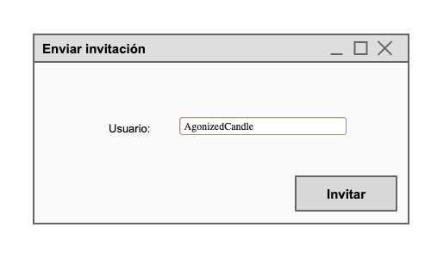

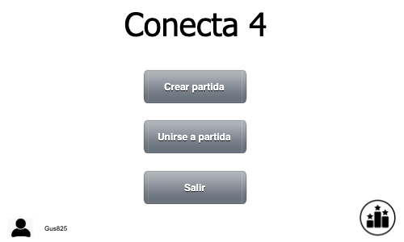

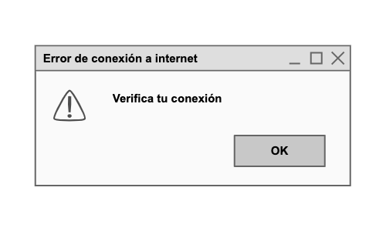

* + Unirse al juego

|  |  |
| --- | --- |
| **ID:** | CU-04 |
| **Nombre:** | Unirse al juego |
| **Responsable:** |  |
| **Fecha actualización:** | 26/08/2021 |
| **Descripción:** | Se desea ingresar a una partida con un código recibido |
| **Actor(es):** | Jugador |
| **Disparador:** | El **jugador** da clic en el botón “Unirse a partida” de la GUI-XX “Menú principal” |
| **Precondiciones:** | PRE01-El **jugador** que se quiere unir debe estar registrado en el juego  PRE02-El **jugador** debe haber iniciado sesión en el juego  PRE03-El **jugador** debe tener un código de invitación a una partida |
| **Flujo Normal:** | 1. El juego muestra la GUI-XX: “Unirse a partida” con el campo de código de invitación y el botón “Ingresar” 2. El **jugador** ingresa el código que recibió en el correo electrónico 3. El **jugador** da clic en “Ingresar” 4. El juego valida el código ingresado (FA-01, FA-02, EX-01) 5. El juego muestra la GUI-XX: “Ventana del juego” 6. Finaliza el caso de uso |
| **Flujos Alternos:** | FA-01 Código inválido   1. El juego muestra la GUI-XX: “Código inválido” 2. El **jugador** da clic en “Aceptar” 3. Se regresa al paso 2 del flujo normal   FA-02 Campos vacíos necesarios   1. El juego muestra la GUI-XX: “Campos vacíos” 2. El **jugador** da clic en “Aceptar”   Se regresa al paso 2 del flujo normal |
| **Excepciones:** | EX-01 No hay conexión de internet   1. El juego muestra la GUI-XX: “Error de conexión a internet” 2. Finaliza el caso de uso |
| **Postcondiciones:** | POST-01 Se ha unido al juego de manera exitosa |

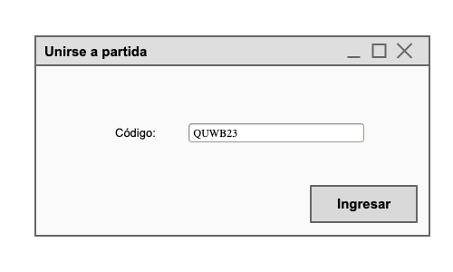

* + 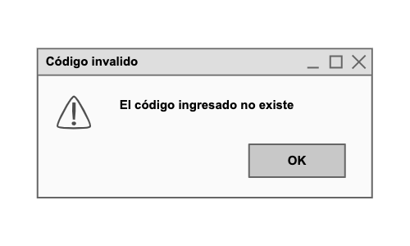Prototipos
  + Tablas de puntaje (mejores jugadores)

|  |  |
| --- | --- |
| **ID:** | CU-05 |
| **Nombre:** | Tablas de puntajes |
| **Responsable:** |  |
| **Fecha actualización:** | 26/08/2021 |
| **Descripción:** | El **jugador** puede consultar los puntajes de los mejores jugadores en forma de tabla |
| **Actor(es):** | Jugador |
| **Disparador:** | El **jugador** da clic en el botón “Tabla de puntajes” de la GUI-XX “Menú principal” |
| **Precondiciones:** | PRE01-El jugador debe tener una sesión iniciada |
| **Flujo Normal:** | 1. El juego muestra la ventana GUI-XX “Tablas de puntaje” 2. El juego recupera de la base de datos los primeros 20 jugadores con la puntuación global más alta y los muestra en una tabla (EX-01 y EX-02) 3. El **jugador** da clic en el botón “X” 4. Finaliza el caso de uso |
| **Flujos Alternos:** |  |
| **Excepciones:** | EX-01 No hay conexión de internet   1. El juego muestra la GUI-XX: “Error de conexión a internet” 2. Finaliza el caso de uso   EX-01 No hay conexión con la base de datos   1. El juego muestra la GUI-XX: “Error de conexión de base de datos” 2. Finaliza el caso de uso |
| **Postcondiciones:** | POST-01 El jugador ha consultado la tabla de puntajes exitosamente |

* + Prototipos

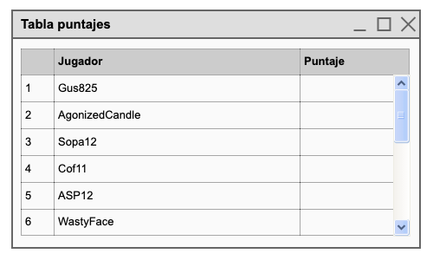

* + Monitoreo de presencia

|  |  |
| --- | --- |
| **ID:** | CU-06 |
| **Nombre:** | Monitoreo de presencia |
| **Responsable:** |  |
| **Fecha actualización:** | 26/08/2021 |
| **Descripción:** | El juego detecta cuando el **jugador** se ausenta de la partida en curso |
| **Actor(es):** | Jugador |
| **Disparador:** | El **jugador** se ausenta de la partida en curso por más de 30 segundos |
| **Precondiciones:** | PRE01-El **jugador** debe estar en una partida en curso |
| **Flujo Normal:** | 1. El **jugador** deja de jugar por más de 30 segundos 2. El juego muestra la GUI-XX “Jugador ausente” con el botón “Sigo aquí” 3. El **jugador** da clic en el botón “Sigo aquí” de la GUI-XX “Jugador ausente” (FA-01) 4. El juego continúa 5. Finaliza el caso de uso |
| **Flujos Alternos:** | FA-01 Tiempo de espera de confirmación agotado (1 minuto)   1. El juego finaliza la partida y muestra la GUI-XX: “Menú principal” 2. Finaliza el caso de uso |
| **Excepciones:** | EX-01 No hay conexión de internet   1. El juego muestra la GUI-XX: “Error de conexión a internet” 2. El **jugador** da clic en “Aceptar” 3. Finaliza el caso de uso |
| **Postcondiciones:** |  |
|  |  |

* + 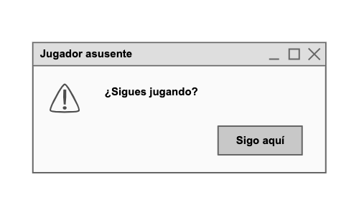Prototipos
  + Sección de comunicación en tiempo real (chat)

|  |  |
| --- | --- |
| **ID:** | CU-07 |
| **Nombre:** | Comunicación en tiempo real |
| **Responsable:** |  |
| **Fecha actualización:** | 26/08/2021 |
| **Descripción:** | El **jugador** puede comunicarse con el otro jugador desde el chat. |
| **Actor(es):** | Jugador |
| **Disparador:** | El **jugador** da clic en el botón del chat dentro de una partida de la GUI-XX “Ventana de juego” |
| **Precondiciones:** | PRE01-El **jugador** debe estar en una partida iniciada |
| **Flujo Normal:** | 1. El juego muestra la ventana GUI-XX: “Chat” con una tabla donde se muestra la conversación, un TextBox y un botón “Enviar” 2. El **jugador** escribe un mensaje en el TextBox y da clic en el botón “Enviar” (EX-01) 3. El juego envía el mensaje 4. Finaliza el caso de uso |
| **Flujos Alternos:** |  |
| **Excepciones:** | EX-01 No hay conexión de internet   1. El juego muestra la GUI-XX: “Error de conexión a internet” 2. Finaliza el caso de uso |
| **Postcondiciones:** | POST-01 Se envió el mensaje exitosamente |

* + Prototipos

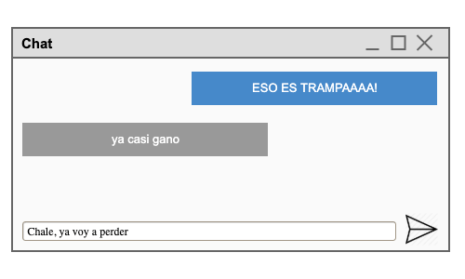

* + Partida

|  |  |
| --- | --- |
| **ID:** | CU-08 |
| **Nombre:** | Partida |
| **Responsable:** |  |
| **Fecha actualización:** | 31/08/2021 |
| **Descripción:** | El **jugador** puede jugar la partida con otro **jugador** |
| **Actor(es):** | **2 jugadores** |
| **Disparador:** | El **jugador** da clic en el botón Crear partida de la GUI-XX “Menú principal” e invita al otro **jugador;** El segundo **jugador** da clic en el botón “Unirse a partida" e introduce el código de partida. |
| **Precondiciones:** | PRE01-Ambos **jugadores** deben haber iniciado sesión |
| **Flujo Normal:** | 1. El juego muestra la ventana GUI-XX: “Ventana de juego” con el tablero de juego, el botón salir y el botón de chat 2. El primer **jugador** da clic en la columna donde quiere poner la ficha. (FA-01, FA-02, FA-03 y FA-04) 3. El juego inserta la ficha donde se seleccionó. 4. El segundo **jugador** da clic en la columna donde quiere poner la ficha (FA-01, FA-02, FA-03 y FA-04) 5. El juego inserta la ficha donde se seleccionó 6. Cuando un **jugador** cumpla la regla del ganador, se muestra la GUI-XX “Ganador” y se agregan puntos al puntaje global del jugador; al **jugador** que pierde se le muestra la GUI-XX “Perdedor” (EX01 y EX02) 7. Finaliza el caso de uso |
| **Flujos Alternos:** | FA01 Inactividad de jugador   1. El juego detecta que uno de los jugadores no ha tenido actividad en 30 segundos 2. Se extiende al CU-06   FA02 – Tablero lleno   1. Se muestra la GUI-XX “Empate” 2. Finaliza partida 3. Finaliza el caso de uso   FA03 – Clic en salir   1. Se regresa al menú principal 2. Finaliza caso de uso   FA04 – Clic en chat   1. Se extiende al CU-07 |
| **Excepciones:** | EX-01 No hay conexión de internet   1. El juego muestra la GUI-XX: “Error de conexión a internet” 2. Finaliza el caso de uso   EX-02 No hay conexión con la base de datos   1. El juego muestra la GUI-XX: “Error de conexión de base de datos” 2. Finaliza el caso de uso |
| **Postcondiciones:** | POST-01 El **jugador** ganador aumentó su puntaje global |

* + 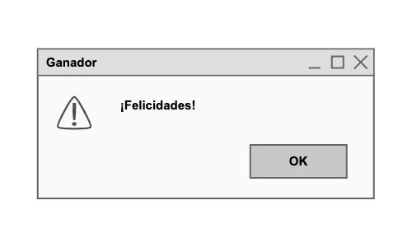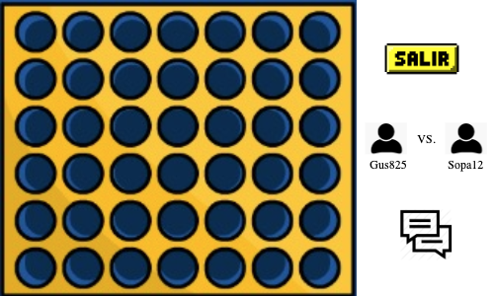Prototipo

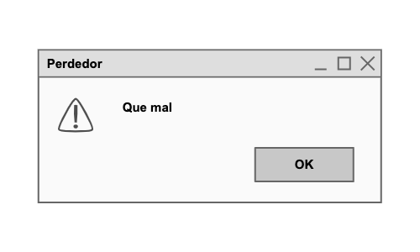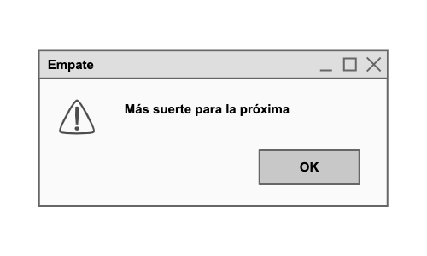

* Modelo de dominio

* Elementos para la Internacionalización
  + Menú principal
  + Configuración
  + Pantallas de flujos alternos y excepciones
  + Disponibilidad
* Extras
  + Tutorial después de cada registro de usuario
  + Traducción al portugués
  + Traducción al francés
  + Música de fondo durante la partida